Cognome e Nome (leggibile) ______________________________________Classe __________
Data verifica _____________

NB.: LA COLONNA GRIGIA DI DESTRA E’ RISERVATA AL CORRETTORE: NON COMPILARE

n° | Domanda  delle quattro risposte indicate, solo una è corretta | Esito  C = corretto / E = errore
1 | 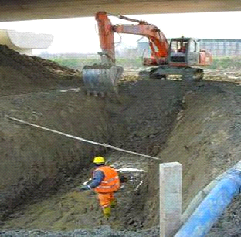  A quali gravi rischi è esposto questo lavoratore durante questa fase di lavoro?:  - Picchiare la testa sul tubo di traverso sopra lo scavo  - Respirare la polvere e scivolare nel fango  - Il crollo delle pareti dello scavo e il ribaltamento dell’escavatore  - Sprofondare a causa del terreno argilloso | - C  - E
2 | 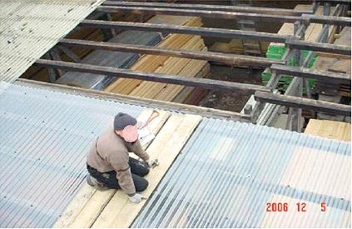  A quali gravi rischi, anche mortali, è esposto questo lavoratore durante il lavoro?:  - La caduta per sfondamento delle lastre e dove mancano le lastre la caduta nel vuoto  - Rischi del clima: freddo, caldo e pioggia  - Martellarsi le dita  - Dolori lombari causati da postura scorretta | - C  - E
3 | 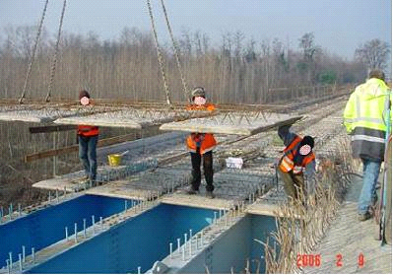  Durante questo lavoro, quali dispositivi di sicurezza sono indispensabili?:  - Cuffie antirumore  - Mascherina antipolvere  - Casco, imbrago anticaduta, scarpe di sicurezza e guanti  - Calzature antitaglio | - C  - E
4 | Come si definisce un lavoro in quota:  - Un lavoro che si effettua in montagna  - Un lavoro che avviene sempre in un cantiere edile  - Un lavoro che comporta il rischio di caduta da un’altezza >2m da un piano stabile  - Un lavoro senza parapetto | - C  - E
5 | Il ponteggio  Quale affermazione è corretta ?  - Il parapetto di un ponteggio deve essere alto almeno 85 cm  - Il parapetto di un ponteggio deve essere alto almeno 1 m  - Il parapetto di un ponteggio deve essere solo di legno  - Il parapetto di un ponteggio deve essere 1,20 m | - C  - E

